整体样式：

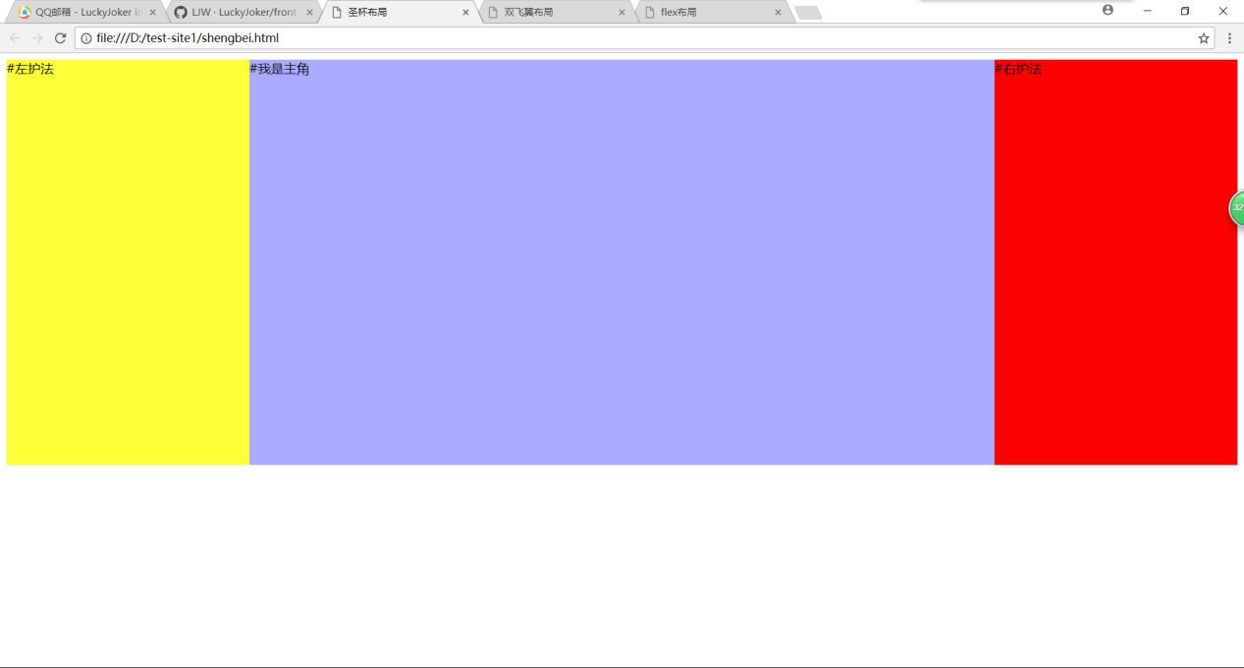

1. 浏览器缩小时

（1）圣杯布局：

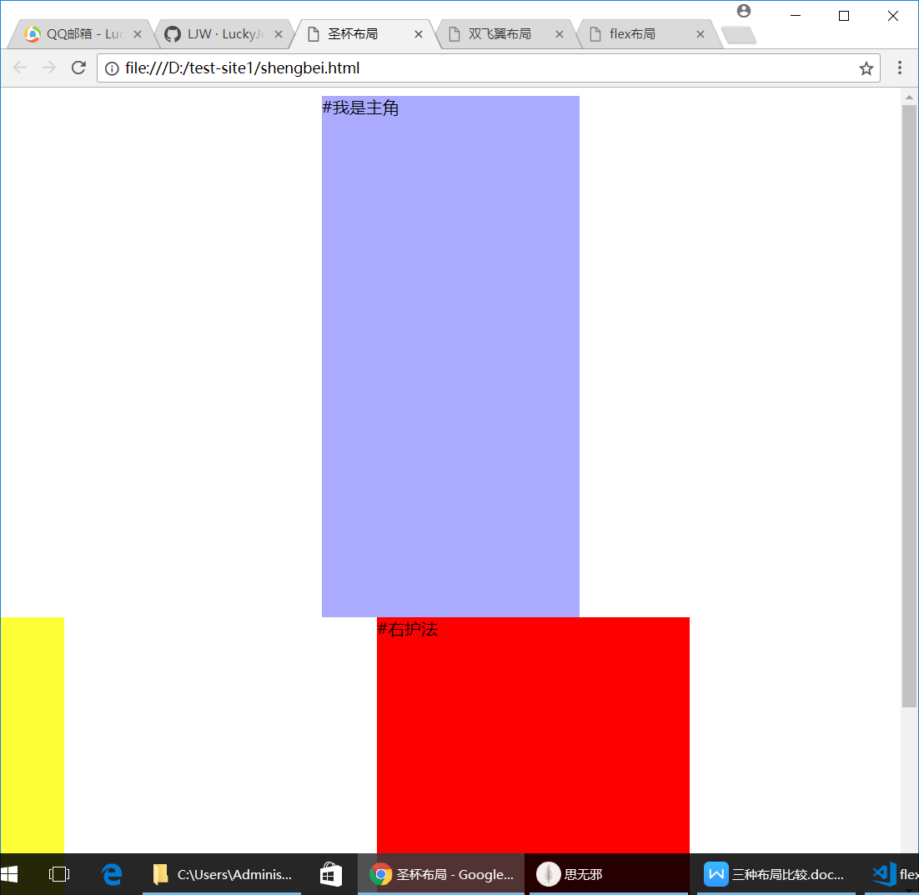

（2）双飞翼：

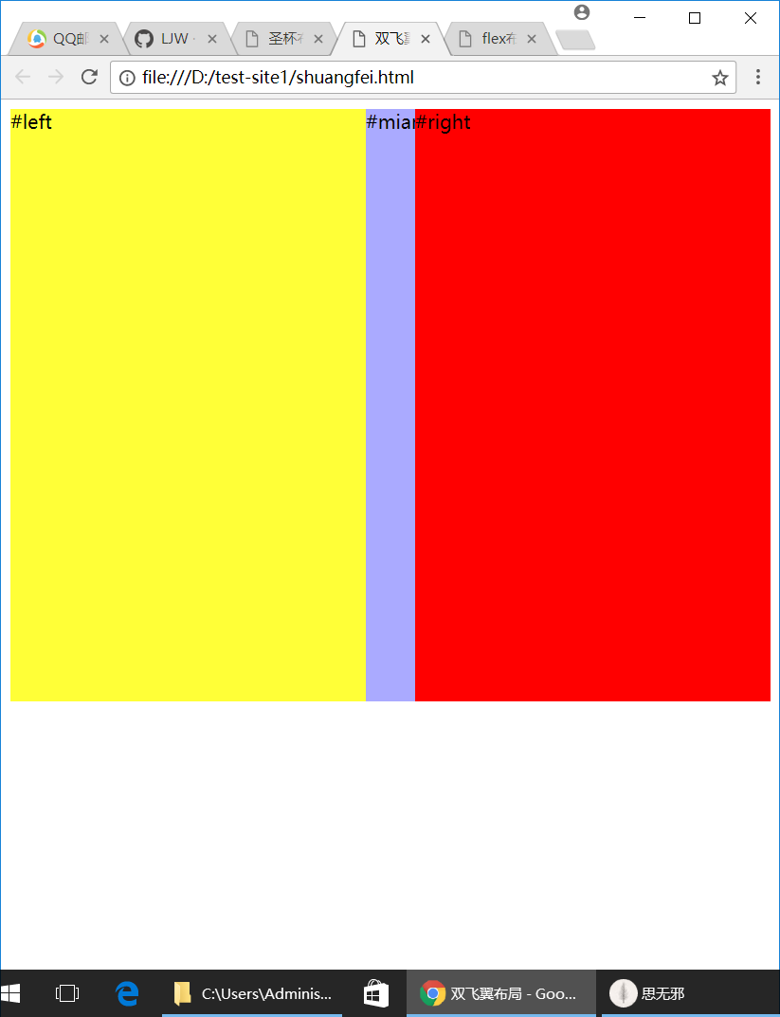

（3）flex：

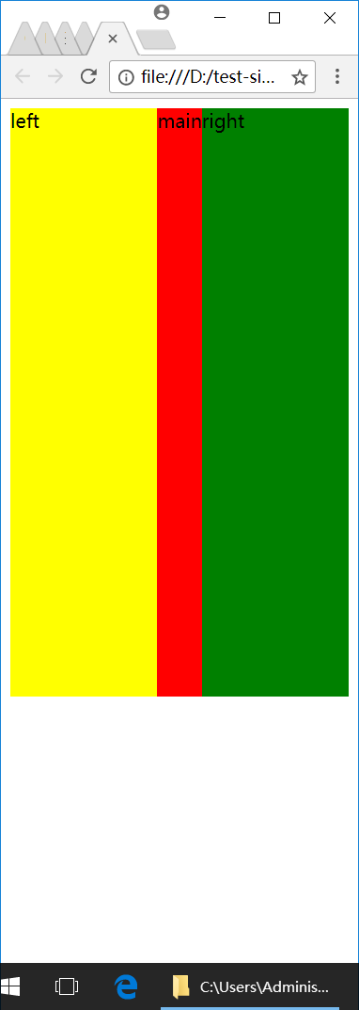

1. 比较

圣杯布局与双飞翼布局针对的都是三列左右栏固定中间栏边框自适应的网页布局，都是三栏同时浮动，利用负值属性实现。但是圣杯布局在缩小后三栏并不是排列在一起的，双飞翼布局在缩小后中间部分会被覆盖。Flex布局中间部分缩小后不会被覆盖。Flex布局跟圣杯和双飞翼比较起来代码更简洁，更容易实现多种布局方式。

圣杯布局：主列率先加载、允许任何列是最高的、DOM结构简单，缺点：和双飞翼布局相比CSS样式较为复杂。

双飞翼布局：率先加载主列main、允许任何列是最高的、CSS样式简单，缺点：和圣杯布局相比DOM结构较为复杂。